公众号：井冈山观心1927
微博：井冈山观心1949

新中国前三十年留给改革开放的大红利——土地——崽卖爷田
改革开放后，新中国前三十年被“精英”们贬得一无是处。实际上，否定（全盘否定、半否定）新中国前三十年的人，他们是因为对那个人民当家作主年代的仇恨——因为他们的“精英”特权被褫夺了。有很多不明真相的群众也被带着节奏否定那个伟大的年代。
他们否定新中国前三十年，无一例外都会说那个时代发展太慢，人民很苦。笔者写过系列文章正名：

新中国前三十年的工业化是一堆破铜烂铁吗？之一

新中国前三十年发展速度慢？妥妥的第五大工业国

《邓选》学习 （十八） 前三十年中国人民一直挨饿吗？

《邓选》学习（三十二）改开前后生活“苦”与“甜”之一

《邓选》学习（三十三）改开前后生活“苦”与“甜”之二

到底是谁让中国人吃饱饭？（之二）是袁隆平让中国人吃饱饭了吗？

是改革开放与包产到户解决中国人民不挨饿的吗？

新中国前三十年的科技成就之十五（1969上）
本系列，从另外一个角度解读改革开放发展“快”的背后。
笔者根据财政部、国家统计局等数据，整理了地方一般公共预算收入与国有土地使用权出让收入对比。
一般公共预算收入，一般来说是财政的最主要收入，尤其对地方政府来说，一般占总体收入的50%。
国有土地使用权出让收入，通俗地讲，就是卖地。该收入不包含在一般公共预算收入内。
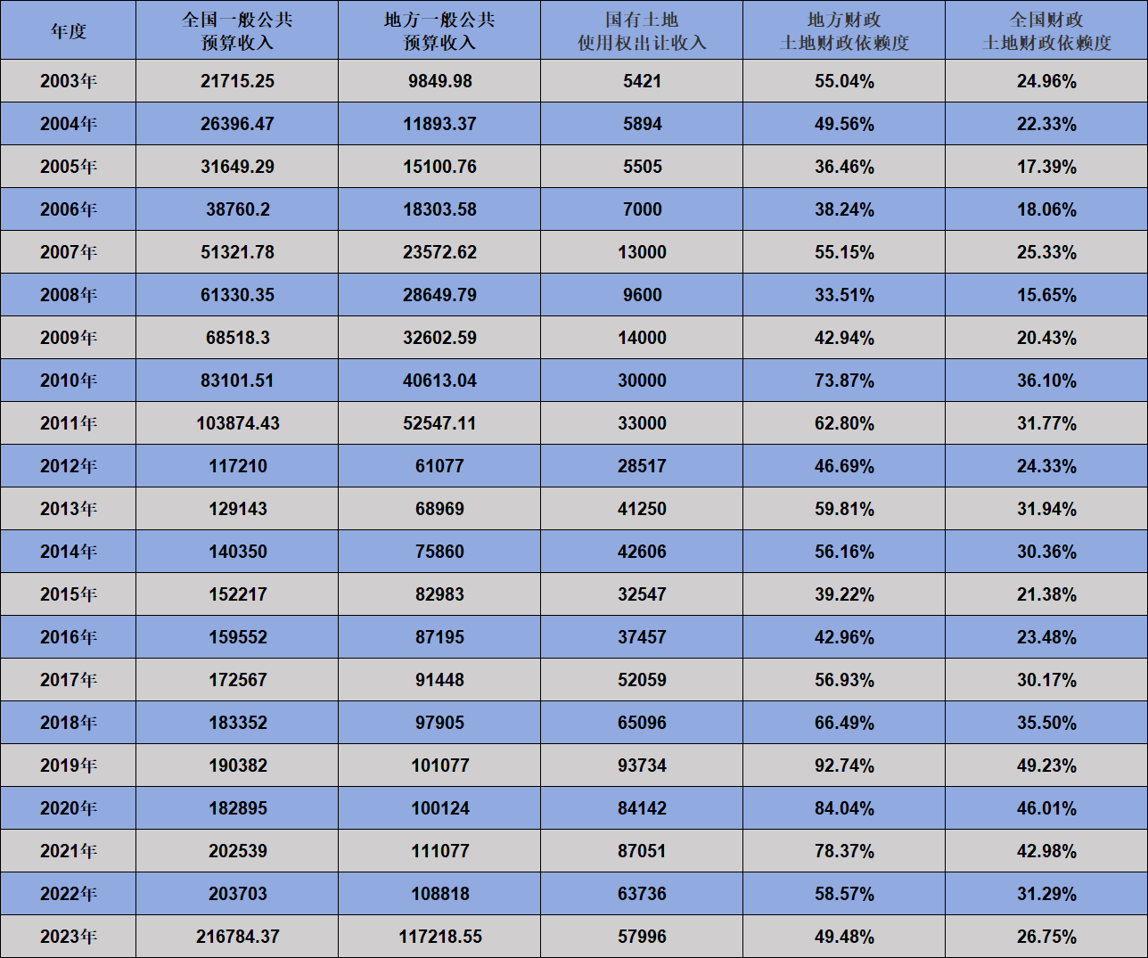
从2002年开始，GDP发展进入快车道，恰在此时，卖地收入成为地方政府财政的主要来源，也就是所谓的土地财政。
衡量财政收入对卖地的依赖程度，可以用“土地财政依赖度”指标：
即，卖地收入÷地方一般公共预算收入
根据上述表格数据，笔者做了土地财政依赖度柱状图：
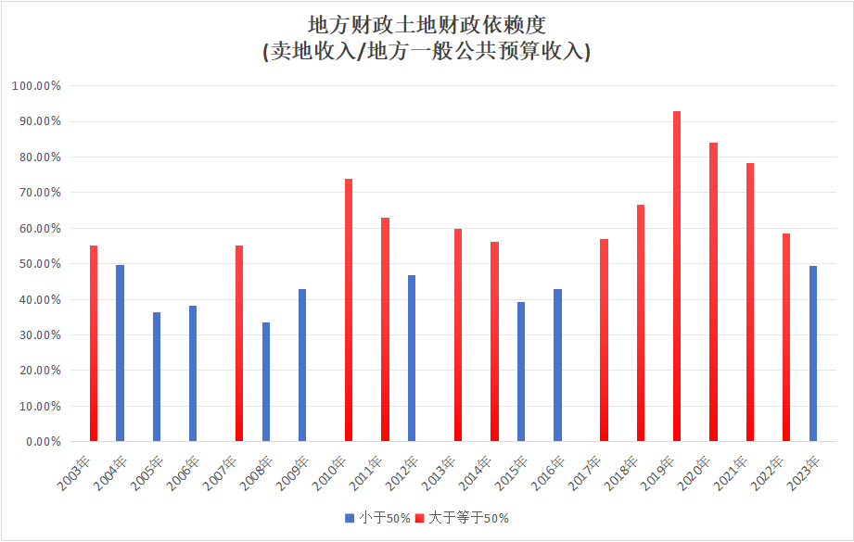
上图红色为地方土地财政依赖度超过50%的年份，蓝色为小于50%的年份。
图中可以看到，从2003年到2023年的21年间，地方财政有12年的土地依赖度超过50%，最高依赖度为2019年的92.74%；即使在依赖度最低的2008年，也达到33.51%。
92.74%的依赖度是什么意思呢？就是说，地方财政有192.74元的收入，其中92.74元是由卖地贡献的。
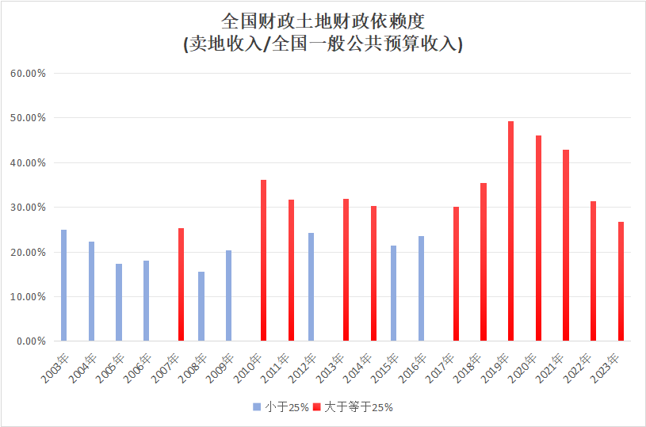
上图红色为全国土地财政依赖度超过25%的年份，蓝色为小于25%的年份。
图中可以看到，从2003年到2023年的21年间，地方财政有12年的土地依赖度超过25%，最高依赖度为2019年的49.23%；即使在依赖度最低的2008年，也达到15.65%。
这里计算的仅仅是卖地收入，还未将与土地相关的土地增值税、耕地占用税、城镇土地使用税等包括在内。土地增值税、耕地占用税、城镇土地使用税都包含在地方一般公共预算收入之内了。
笔者整理了2008-2023年度的土地增值税、耕地占用税、城镇土地使用税数据：
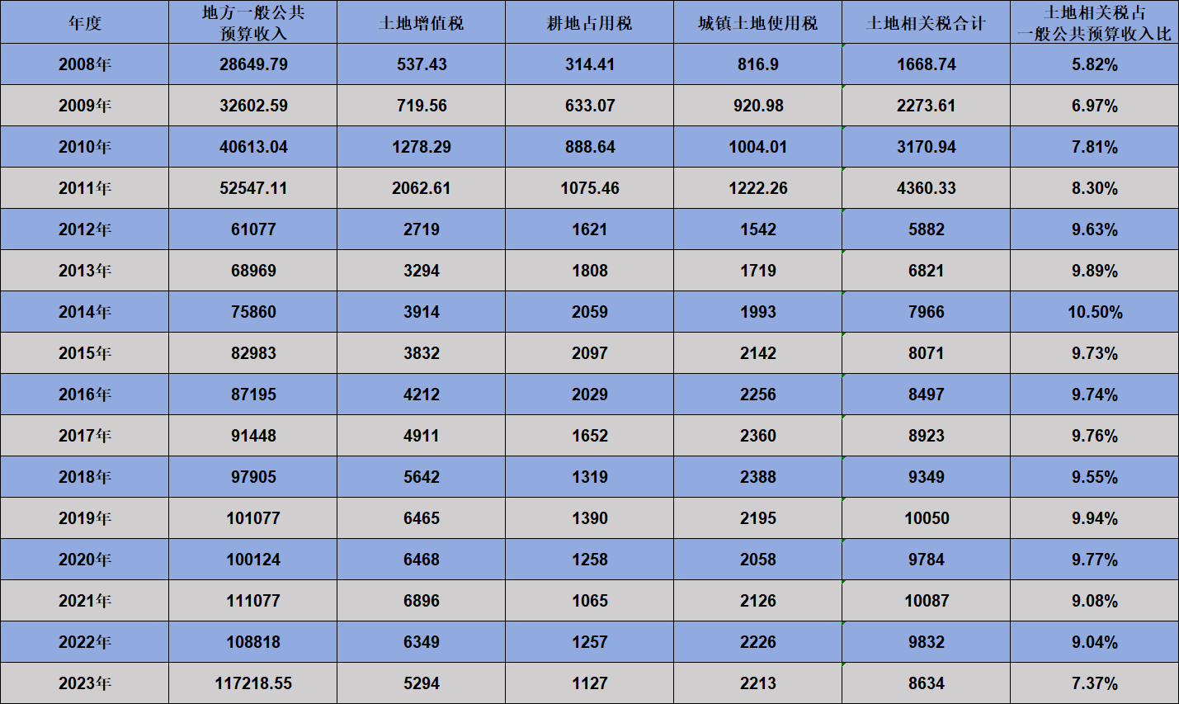
根据该表，土地相关的土地增值税、耕地占用税、城镇土地使用税占地方财政收入比例的柱状图如下：
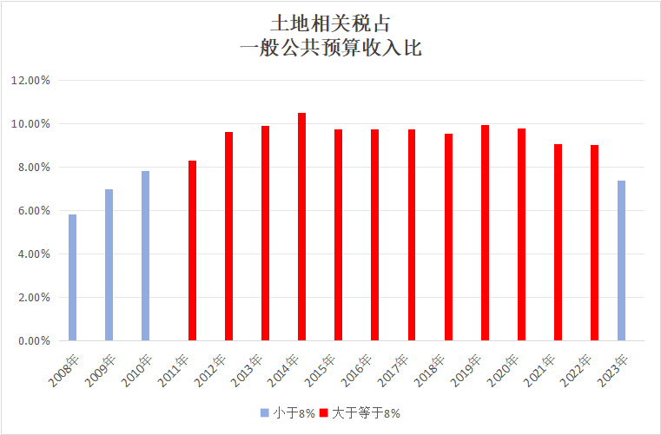
图中蓝色为占比小于8%年份，红色为占比大于8%年份。
如果将土地相关税计入卖地收入，扩大的“土地财政依赖度”会更高。
数据如下：
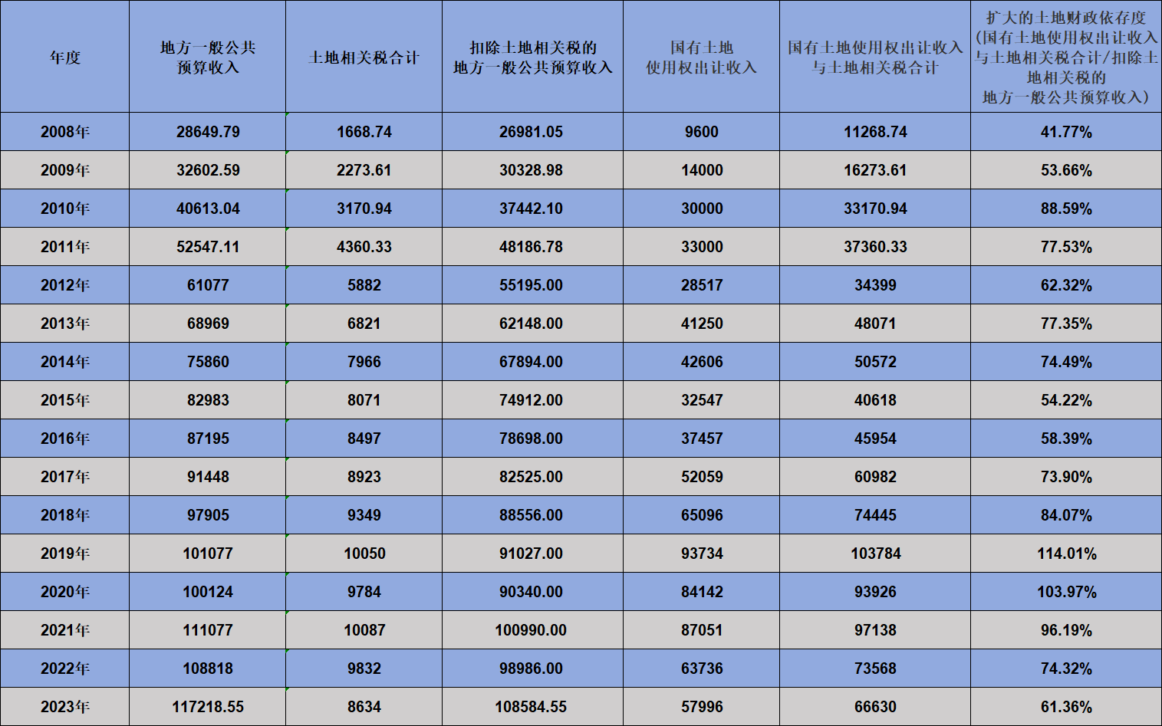
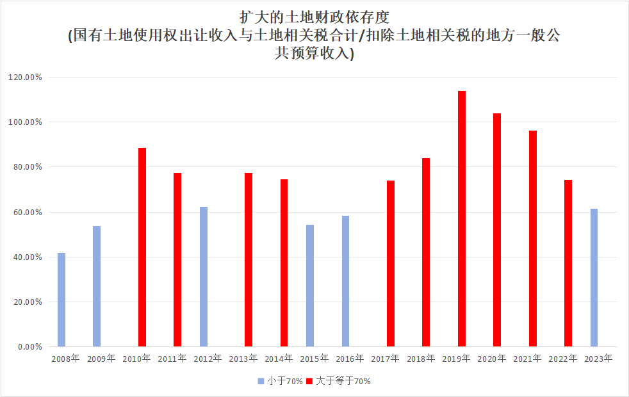
上图红色为扩大的地方土地财政依赖度超过70%的年份，蓝色为小于70%的年份。2008-2023年的16年间，扩大的地方土地财政依赖度有12年超过70%。其中2019、2020年的依赖度竟然超过100%。

根据2022年1月11日“澎湃政务”转载“国民经略微信公众号”（作者：凯风）的文章：全国卖地收入排行：谁是“最依赖”土地财政的城市？
2021年，12城卖地收入破千亿城市：
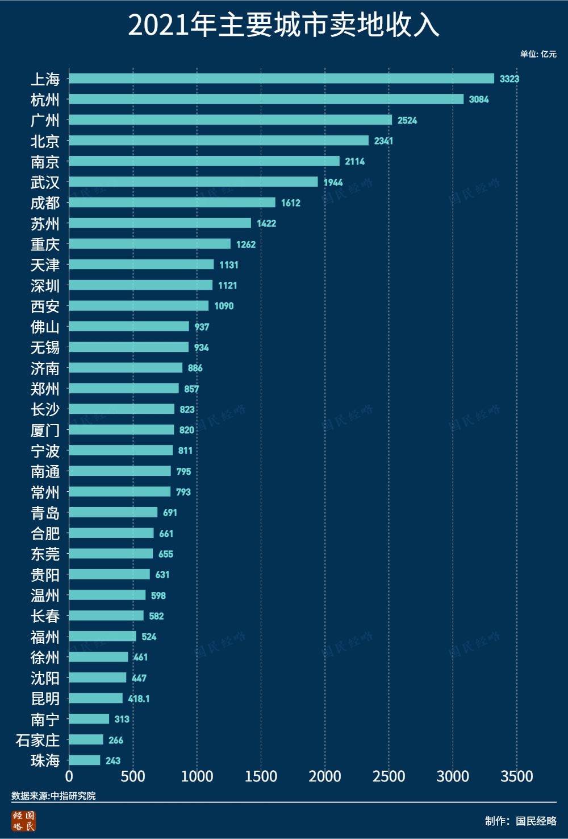
上海、杭州双双突破3000亿元，刷新历史记录。其中，杭州卖地收入已经连续5年超过2000亿元，在全国独一无二。
广州、北京、南京卖地收入突破了2000亿元，武汉、成都超过1500亿元，苏州、重庆、天津、深圳、西安超过1000亿元。
5年卖地收入排行：
3城破万亿，10城超5000亿
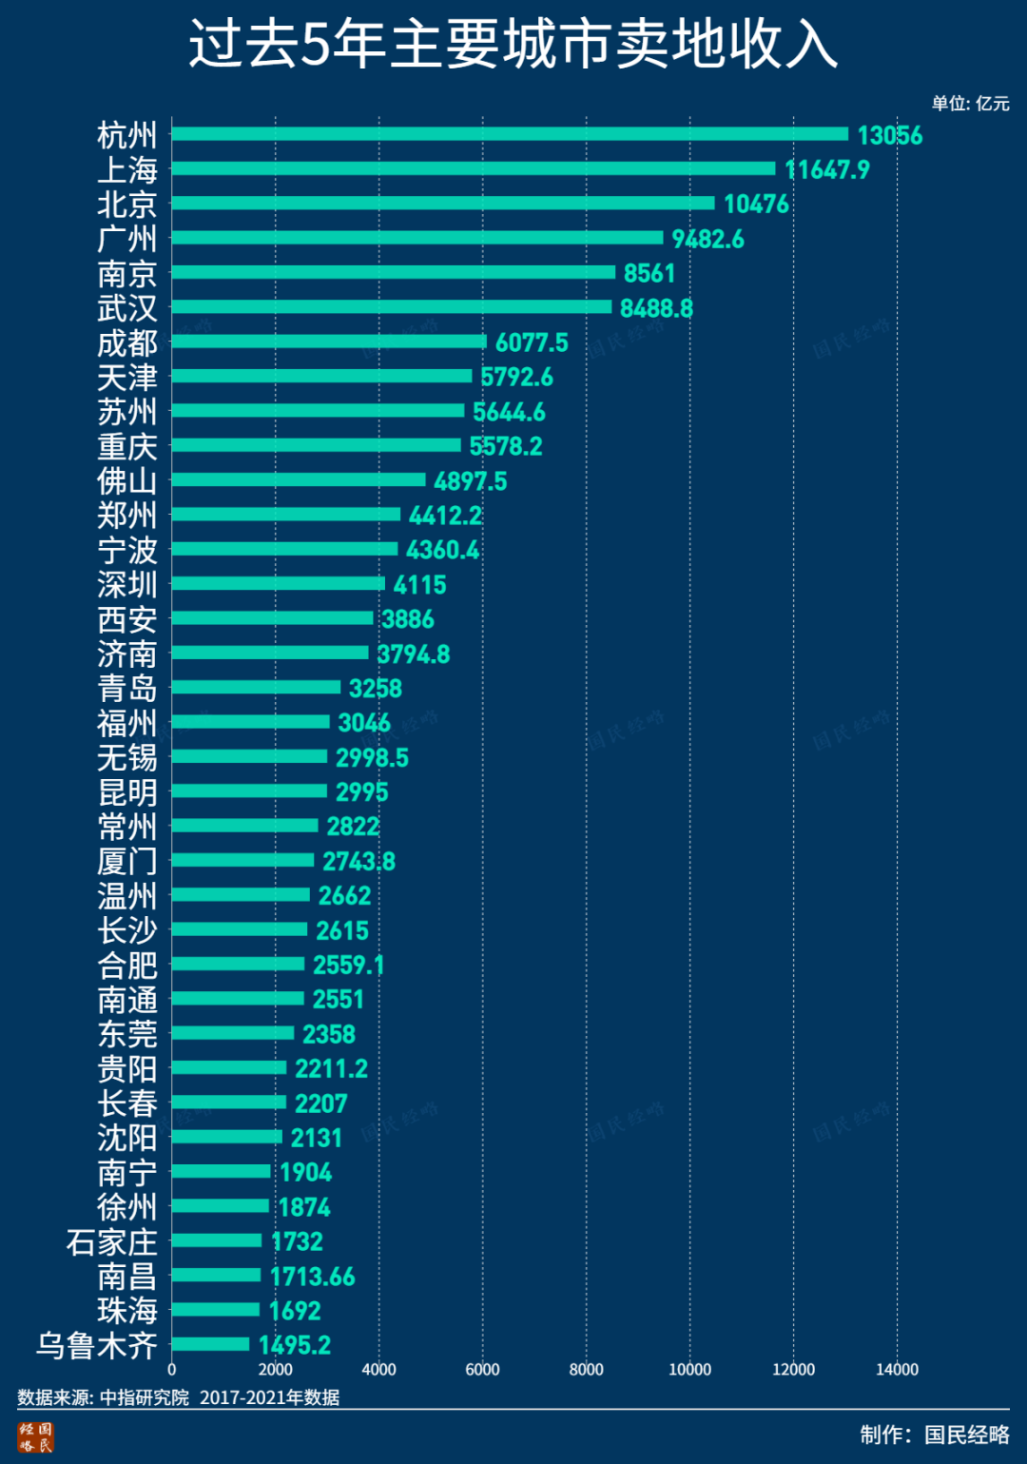
杭州、上海、北京4城破万亿；
广州、南京、武汉、成都、天津、苏州、重庆7城超过5000亿；
佛山、郑州、宁波、深圳、西安、济南、青岛、福州等超过3000亿元。
土地财政依赖度排行：
13城超过100%，只有4城低于50%
土地财政依赖度，一般可用卖地收入与一般公共预算收入之比来衡量。
如果以卖地收入/一般公共预算收入衡量土地财政依赖度，那么谁是依赖度最高的城市？
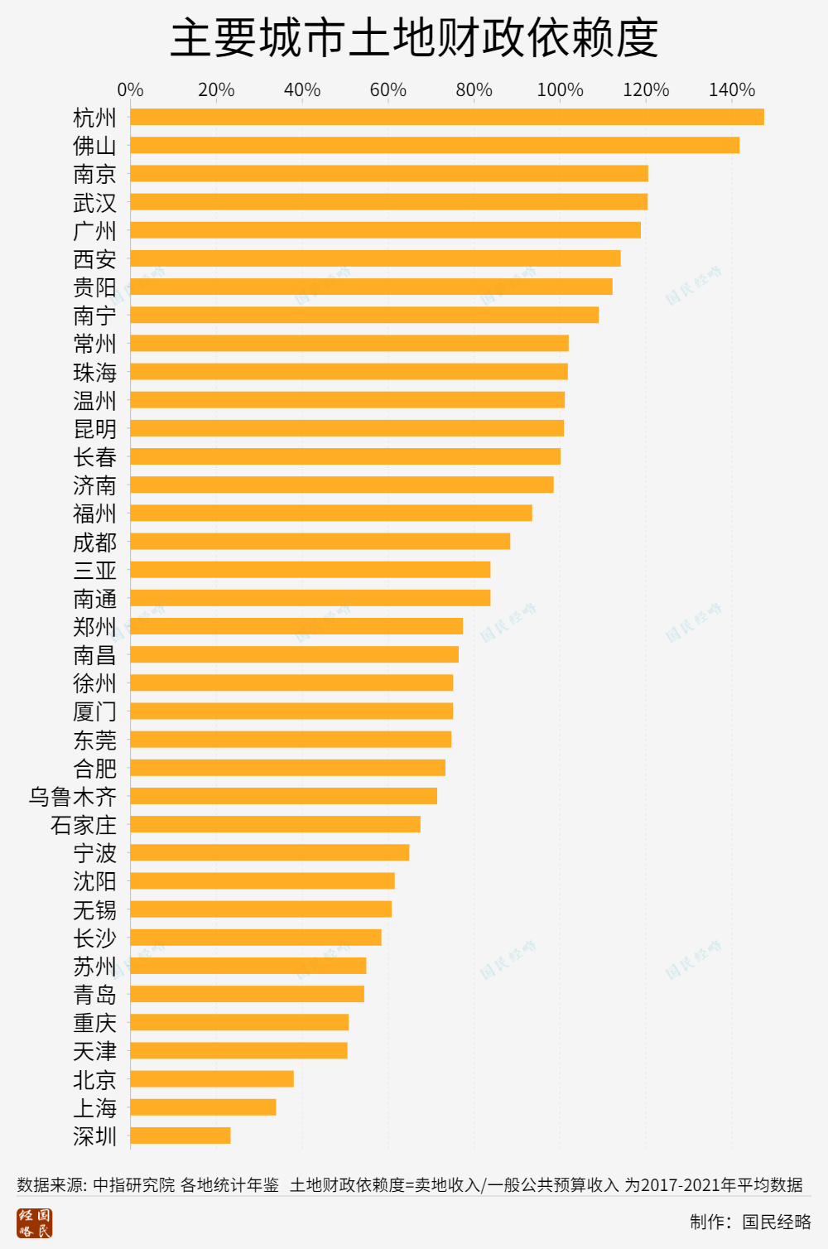
在主要大中城市里，13城土地财政依赖度超过100%，其中杭州、佛山两地超过140%，位居全国前三。
南京、武汉、广州、西安、贵阳、南宁、常州、珠海、温州、昆明、长春等地超过100%，这其中不乏弱二线乃至三四线城市。
相比而言，北京、上海、深圳土地财政依赖度全国最低，是少有的几个不到50%的城市。
土地财政依赖度超过100%，意味着什么？
2020年，在全国300多个地市中，仅有16市一般公共预算收入超过1000亿元。
注意，上述的“土地财政依赖度”并不是扩大的“土地财政依赖度”。有很多城市“土地财政依赖度”竟然超过了100%，杭州、佛山两地超过140%。
这些卖地的收入，是怎么来的？
正是毛主席领导的中国共产党带领人民推翻了三座大山并实行了公有制，尤其农村土地从几千年的个人私有通过集体化变成了集体所有、国家所有，所以才能有改革开放后这么巨量的卖地收入。
如果在印度、欧美等土地私有的国家，是不可能有土地财政的。
毫不夸张地讲，土地私有化是影响印度发展的一大障碍。
这就是新中国前三十年为子孙后代留下的大红包、大红利。可以说，没有这个大红利，就没有所谓的改革开放的成就。
土地，是新中国的先辈们浴血牺牲奋斗的成果，是他们留给子孙后代的财富。注意，不是留给儿子、孙子两代，而是留给世世代代子孙。现在的卖地，就是崽卖爷田啊！
不仅仅是卖爷的田，也是在卖子孙后代的田啊！
卖掉爷爷置的地，享受着爷爷的奋斗成果，却在破口大骂爷爷，否定他们的伟大成就，这是什么？这是忘本，这是不肖子啊，是最恶毒、最为人所不齿的宵小——是中华民族最为不齿的、不知廉耻的败类——更是为无产阶级所不齿的败类。
